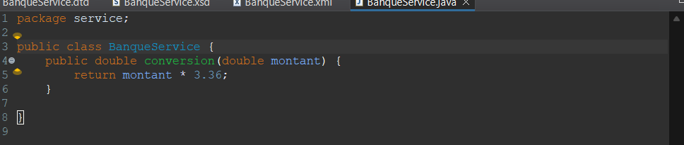

**Creation du classe BanqueService.java**

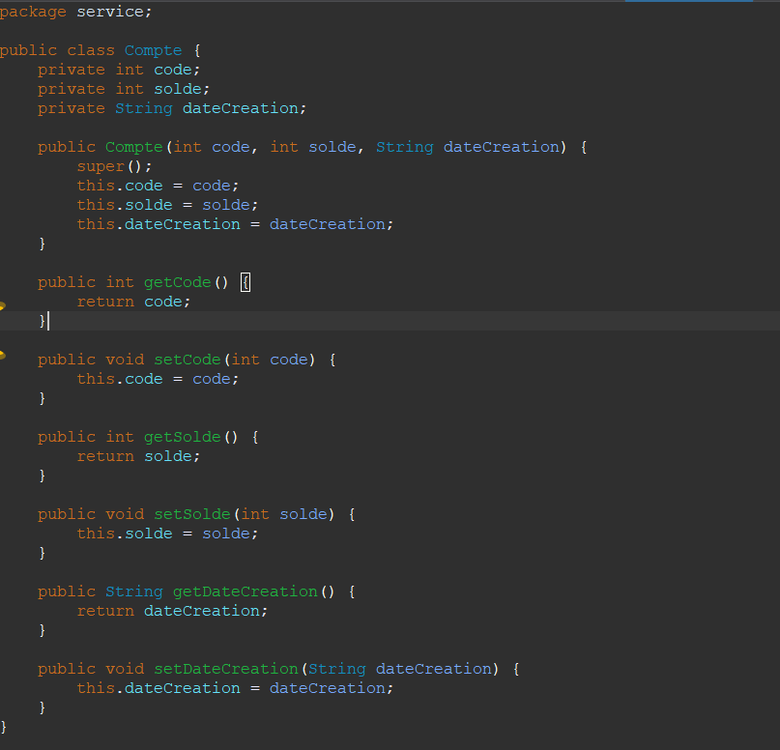

**Creation du classe Compte.java**

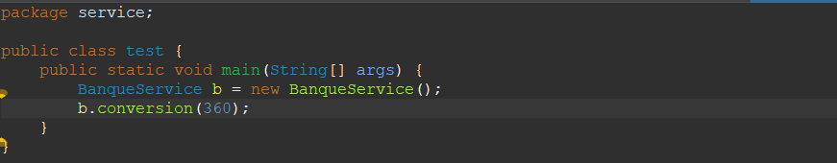

**Creation du classe test.java**

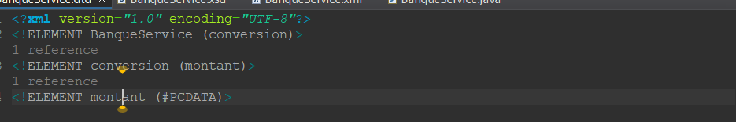

**Creation du ServiceBanque.dtd pour définir la structure des données de la classe "BanqueService"**

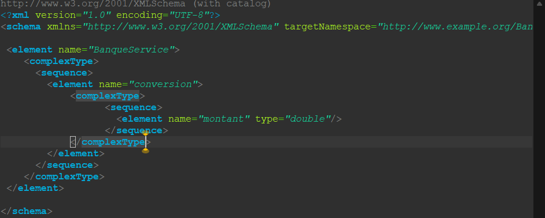

**Creation du fichier ServiceBanque.xsd d’aprés la classe BanqueService.java pour définir plus précisément la structure des données de cette dernière.**

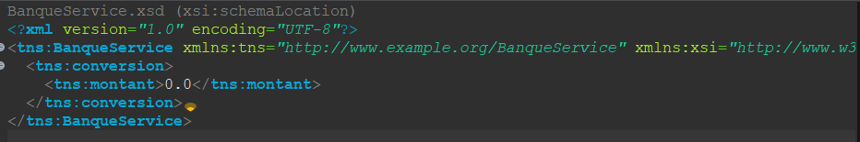

**Générez un fichier XML en utilisant le fichier XSD "ServiceBanque.xsd" comme modèle.**